МИНИСТЕРСТВО НАУКИ И ВЫСШЕГО ОБРАЗОВАНИЯ РОССИЙСКОЙ ФЕДЕРАЦИИ

ФЕДЕРАЛЬНОЕ ГОСУДАРСТВЕННОЕ БЮДЖЕТНОЕ

ОБРАЗОВАТЕЛЬНОЕ УЧРЕЖДЕНИЕ

ВЫСШЕГО ОБРАЗОВАНИЯ

«НОВОСИБИРСКИЙ ГОСУДАРСТВЕННЫЙ ТЕХНИЧЕСКИЙ УНИВЕРСИТЕТ»

\_\_\_\_\_\_\_\_\_\_\_\_\_\_\_\_\_\_\_\_\_\_\_\_\_\_\_\_\_\_\_\_\_\_\_\_\_\_\_\_\_\_\_\_\_\_\_\_\_\_\_\_\_\_\_\_\_\_\_\_\_\_\_\_\_\_\_\_\_\_\_

Кафедра автоматики



**Лабораторная работа №1**

по дисциплине: «Базы данных»

на тему: **«Ознакомление с основами работы в среде PostgreSQL»**

**Вариант № 8**

Выполнили:Проверил:

Студенты гр. АВТ-219 Пешков А.В.

Логунков Д.С.

Новосибирск

2024

**Цель работы:**

Изучить базовые операции по работе с базами данных. Изучить синтаксис команд. Приобрести навыки создания баз данных, создания, заполнения и модификации в PostgreSQL.

**Задание:**

Создать и заполнить базу данных своего варианта в PostgreSQL. Таблицы (минимум по 10 записей в каждой) связать между собой полями идентификатора. Предусмотреть наличие связей типа: «один ко многим». С помощью команд интерактивного терминала psql просмотреть структуру базы данных, структуру таблиц, просмотреть данные в них, изменить структуру таблиц, добавить столбцы, добавить данные, создать столбцы с пользовательскими типами данных. Предусмотреть наличие таблиц-справочников и таблиц, использующих справочники.

**Вариант:**

Создать и заполнить базу данных жилищной управляющей компании, состоящую из четырех таблиц. Первая таблица должна содержать поля: идентификатор жильца, дата ремонта, идентификатор ремонта, стоимость ремонта, информация об оплате ремонта (оплачен полностью, не оплачен, оплачен частично) и другие поля при необходимости. Вторая: идентификатор ремонта, вид ремонта, идентификатор мастера, длительность ремонта и другие поля при необходимости. Третья: идентификатор мастера, имя, фамилия, дата рождения, идентификатор города проживания и другие поля при необходимости. Четвертая: справочник городов. На основании созданных таблиц создать таблицу, содержащую, например, поля: фамилия жильца, наименование вида ремонта, фамилия мастера, наименование города проживания мастера, длительность ремонта, дата ремонта, стоимость ремонта.

**Ход работы:**

1. Создание таблиц

1.1. Создание таблицы Product:

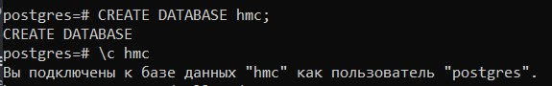

1.2. Создание таблиц cities, masters, repairs и dwellers

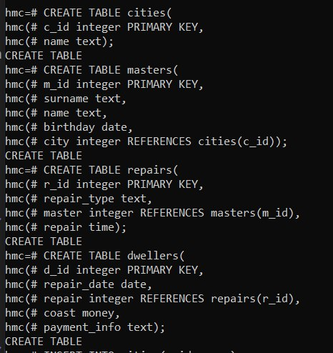

2. Заполнение таблиц

2.1. Заполнение и вывод таблицы cities

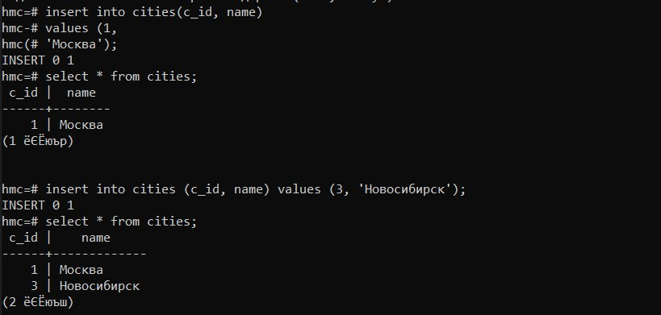

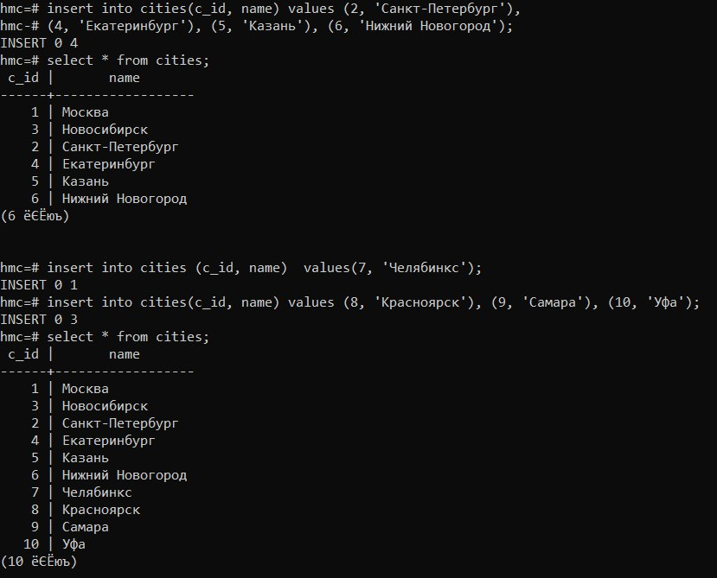

2.2. Заполнение и вывод таблицы masters

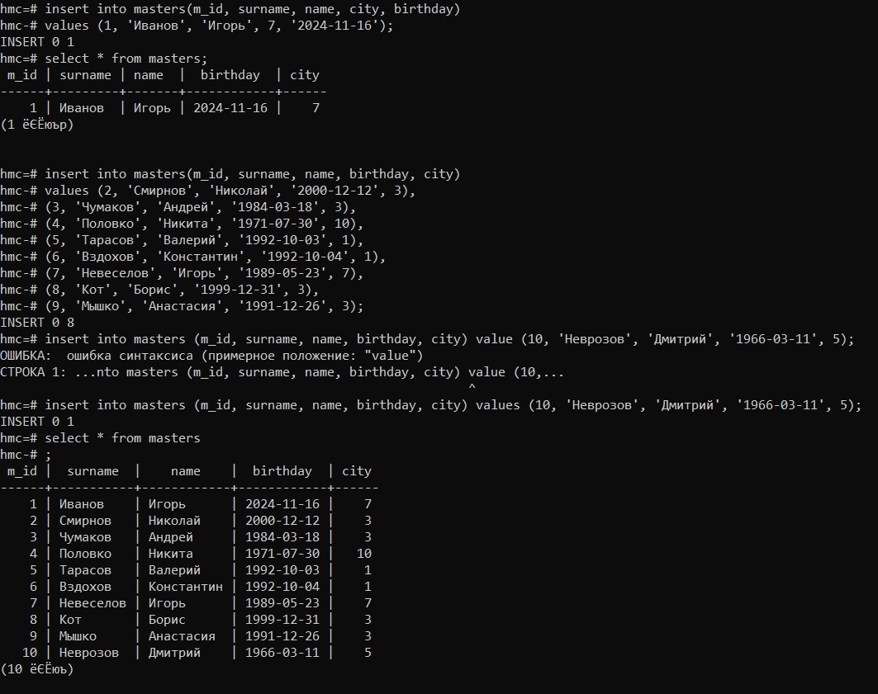

2.3. Заполнение и вывод таблицы repairs

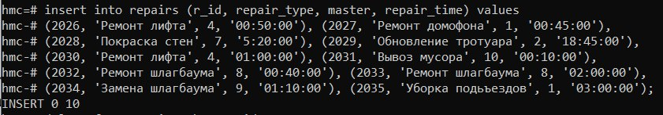

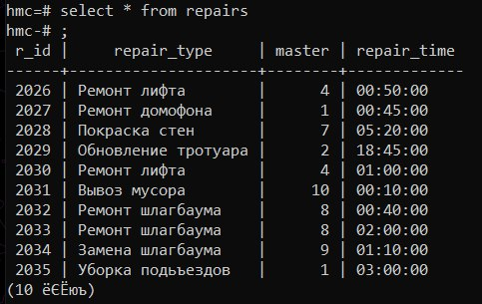

2.4. Вывод таблицы dwellers

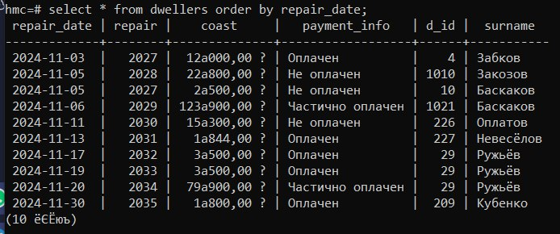

2.5. Создание, заполнение и вывод таблицы overall

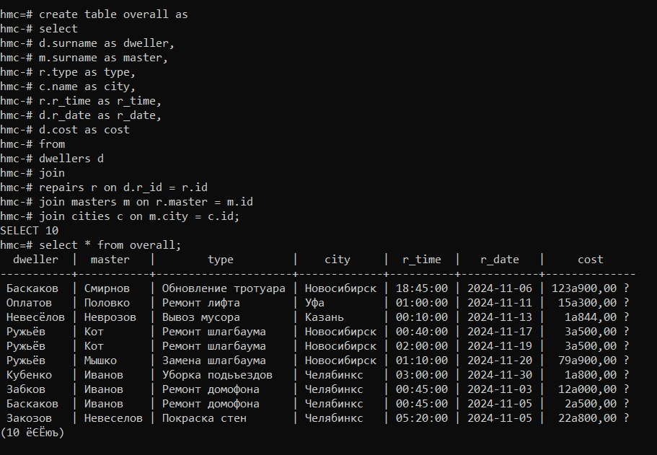

1. Работа с таблицами

3.1. Создание типа данных payment\_status, который может принимать одно из трёх строчных значений.

photo_5375447876899037546_x

3.2. Добавление таблице dwellers столбца payment типа payment\_status

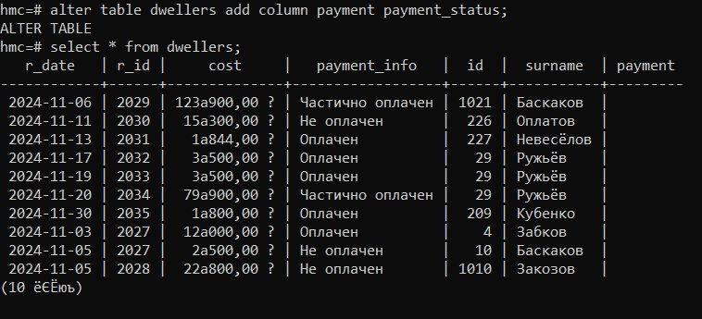

3.3. Заполнение столбца payment на основании столбца payment\_info, Удаление столбца payment\_info

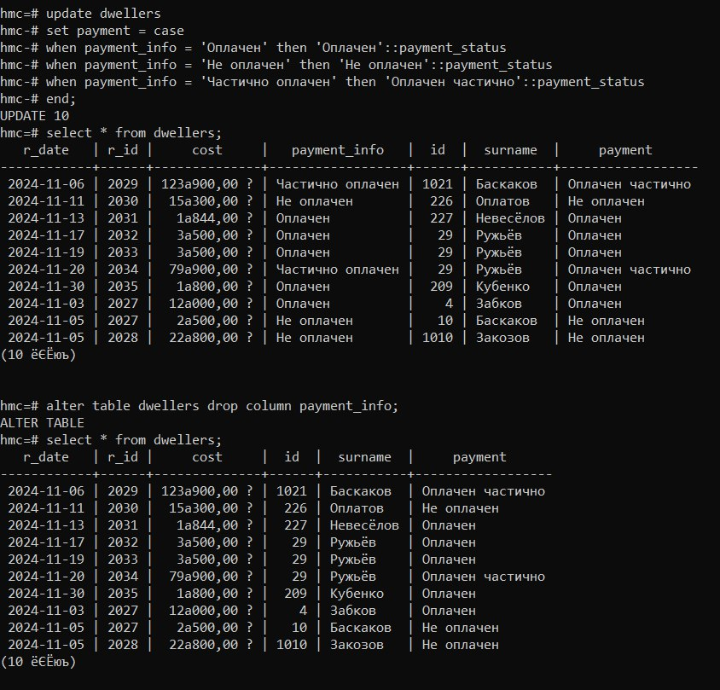

**Вывод:**

В процессе выполнения данной лабораторной работы нами были изучены базовые операции для работы над базами данных (их создание и заполнение). Также был изучен синтаксис среды PostgreSQL по созданию, заполнению и модификации таблиц в БД.